МИНОБРНАУКИ РОССИИ
Санкт-Петербургский государственный
электротехнический университет
«ЛЭТИ» им. В.И. Ульянова (Ленина)
Кафедра МОЭВМ

отчет
по лабораторной работе №2
по дисциплине «Построение и анализ алгоритмов»
Тема: Задача о коммивояжёре

Студент гр. 4343 |  | Семенчик В.В.
Преподаватель |  | Жангиров Т.Р.

Санкт-Петербург
2026
Выданное задание.
Напишите программу, решающую задачу коммивояжёра. Нужно найти кратчайший маршрут, который проходит через все заданные города ровно один раз и возвращается в исходный город. Не все города могут быть напрямую связаны друг с другом.
Входные данные.
- n — количество городов (5 ≤ n ≤ 15).
- Матрица расстояний между городами размером n×n , где graph[i][j] обозначает расстояние от города i до города j. Если graph[i][j]=0 (и i ≠ j ), это означает, что прямого пути между городами нет.
Выходные данные.
- Минимальная стоимость маршрута, проходящего через все города и возвращающегося в начальный город.
- Оптимальный путь в виде последовательности посещаемых городов, начинающейся и заканчивающейся в городе 0.
- Если такого пути не существует, вывести "no path".
Цель работы.
Решить задачу о коммивояжёре, закрепить понимание динамического программирования
Динамическое программирование. Описание алгоритма.
Создаётся матрица dp, где dp[mask][i] – минимальная стоимость посещения всех городов из mask так, чтобы путь заканчивался в городе i. Изначальное вся матрица инициализирована INT_MAX, кроме dp[1 << 0][0] = 0.
Матрица parent, где parent[mask][i] – предпоследний город в самом дешёвом пути, посетившем города из mask и закончившемся в i.
Первый цикл – перебор всех масок ($2^{n}$ итераций). Для каждой из масок проверяется, что в ней посещён нулевой город (ведь с него начинается путь).
Второй вложенный цикл – перебор всех n городов, кандидатов, чтобы быть предпоследним. Для дальнейшей работы цикла город должен быть а) посещён в этой маске б) существует такой путь.
Третий вложенный цикл – перебор всех n городов. Город должен быть не посещён в текущей маске и должен существовать путь из предыдущего города. Если вычисленная стоимость нового пути (посещение всех городов из маски, заканчивая в городе u + стоимость перехода из u в v) меньше dp[mask|(1<<v)][v] – стоимость записывается в dp.
После работы цикла добавляется переход из последнего города обратно в начало пути – нулевой город.

Исследование сложности.
Таким образом, сложность алгоритма – произведение количества итераций трёх циклов. Временная сложность – O($2^{n}*n*n)$ или же $O\left(2^{n}*n^{2}\right)$.
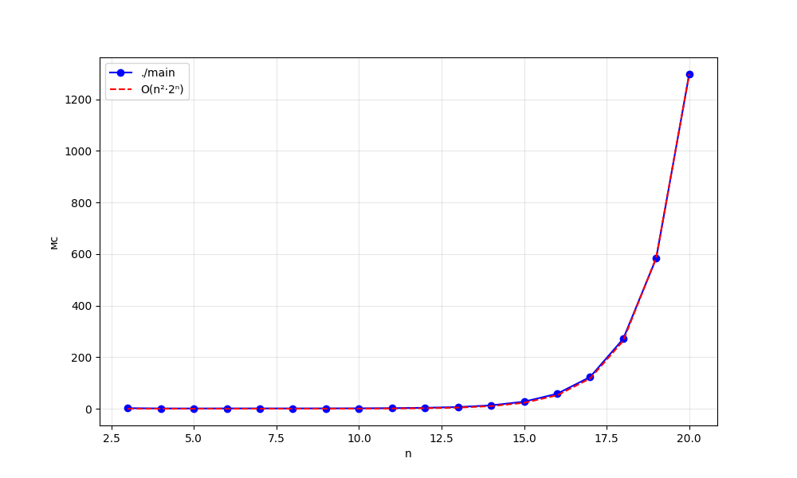
Рисунок 1. Исследование сложности алгоритма
Пространственная сложность – $O(2^{n}*n)$, что соответствует размеру parent и dp (в нотации не учитывается константа 2).

АЛШ-2. Описание алгоритма.
Алгоритм ALSH-2 представляет собой жадную эвристику для приближённого решения задачи коммивояжёра. Он строит путь, начиная с города 0, и на каждом шаге выбирает следующий город на основе минимальной оценки стоимости value = graph[current][v] + L, где L — вес МОД для ещё не посещённых городов, включая v.
Инициализация: начальный город 0, массив visited отмечает посещённые города, вектор path хранит порядок обхода.
В основном цикле (от 1 до n-1) для текущего города current перебираются все ещё не посещённые города v, в которые есть путь. Для каждого кандидата v временно помечаем его как посещённый, вычисляем L с помощью функции primMST, которая находит вес минимального остовного дерева для множества ещё не посещённых городов (игнорируя visited) классическим алгоритмом Прима с массивом minEdge и флагом inMST, после чего вычисляем value = graph[current][v] + L и выбираем v с минимальным value как следующий город. Выбранный город добавляется в path, помечается как посещённый, обновляется totalCost и current. После посещения всех городов добавляется ребро из последнего города в город 0; если ребра нет — путь невозможен.
Исследование сложности.
Внешний цикл выполняется n-1 раз, на каждом шаге перебирается до n кандидатов, и для каждого кандидата запускается алгоритм Прима сложностью O(n²), итого O(n⁴).
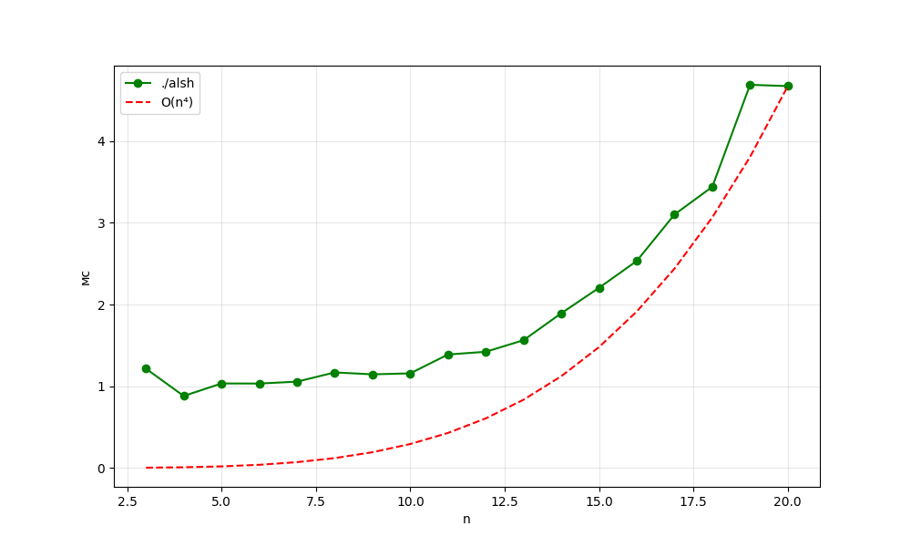
Рисунок 1. Исследование сложности алгоритма
Пространственная сложность - O(n)

Выводы.
В ходе лабораторной работы была решена задача о коммивояжёре точным и приближённым методом.

Приложение А
Исходный код программы
Название файла: main.cpp
#define LOG false

#include <iostream>
#include <vector>
#include <algorithm>
#include <climits>

using namespace std;

int main() {
int n;
cin >> n;

vector<vector<int>> graph(n, vector<int>(n));
for (int i = 0; i < n; i++) {
for (int j = 0; j < n; j++) {
cin >> graph[i][j];
}
}

vector<vector<int>> dp(1 << n, vector<int>(n, INT_MAX));

vector<vector<int>> parent(1 << n, vector<int>(n, -1));

dp[1 << 0][0] = 0;

for (int mask = 1; mask < (1 << n); mask++) {
if (!(mask & 1)) continue;

if (LOG) {
cout << "Обработка маски: " << mask << " (";
for (int i = 0; i < n; i++) {
if (mask & (1 << i)) cout << i << " ";
}
cout << ")" << endl;
}

for (int u = 0; u < n; u++) {
if (!(mask & (1 << u))) continue;
if (dp[mask][u] == INT_MAX) continue;

if (LOG) cout << "Текущий город u=" << u << ", стоимость пути: " << dp[mask][u] << endl;

for (int v = 0; v < n; v++) {
if (mask & (1 << v)) continue;
if (graph[u][v] == 0) continue;

int newMask = mask | (1 << v);
int newCost = dp[mask][u] + graph[u][v];

if (LOG) cout << "Рассматриваем переход из u=" << u << " в v=" << v
<< ", вес=" << graph[u][v]
<< ", новая маска=" << newMask
<< ", новая стоимость=" << newCost << endl;

if (newCost < dp[newMask][v]) {
dp[newMask][v] = newCost;
parent[newMask][v] = u;

if (LOG) cout << "Обновляем: dp[" << newMask << "][" << v
<< "]. было " << dp[newMask][v]
<< ", стало " << newCost << endl;
dp[newMask][v] = newCost;
parent[newMask][v] = u;
} else if (LOG) {
cout << "Не обновляем: " << newCost << " >= " << dp[newMask][v] << endl;
}
}
}
}

int fullMask = (1 << n) - 1;
int minCost = INT_MAX;
int lastCity = -1;

for (int i = 1; i < n; i++) {
if (dp[fullMask][i] == INT_MAX) continue;
if (graph[i][0] == 0) continue;

int totalCost = dp[fullMask][i] + graph[i][0];
if (totalCost < minCost) {
minCost = totalCost;
lastCity = i;
}
}

if (minCost == INT_MAX) {
cout << "no path" << endl;
return 0;
}

vector<int> path;
path.push_back(0);
int mask = fullMask;
int current = lastCity;

while (current != 0) {
path.push_back(current);
int prev = parent[mask][current];
mask &= ~(1 << current);
current = prev;
}
path.push_back(0);

reverse(path.begin(), path.end());

cout << minCost << endl;
for (int i = 0; i < path.size(); i++) {
cout << path[i];
if (i < path.size() - 1) cout << " ";
}
cout << endl;

return 0;
}
Название файла: alsh-2.cpp
#include <iostream>
#include <vector>
#include <algorithm>
#include <climits>
#include <numeric>

using namespace std;

const int INF = INT_MAX / 2;

int primMST(const vector<vector<int>>& graph, const vector<bool>& visited) {
int n = graph.size();
vector<bool> inMST(n, false);
vector<int> minEdge(n, INF);

int totalVertices = 0;
for (int i = 0; i < n; i++) {
if (!visited[i]) totalVertices++;
}

if (totalVertices <= 1) return 0;

int start = -1;
for (int i = 0; i < n; i++) {
if (!visited[i]) {
start = i;
break;
}
}

if (start == -1) return 0;

minEdge[start] = 0;
int mstWeight = 0;

for (int count = 0; count < totalVertices; count++) {
int u = -1;
for (int i = 0; i < n; i++) {
if (!visited[i] && !inMST[i] && (u == -1 || minEdge[i] < minEdge[u])) {
u = i;
}
}

if (u == -1) break;

inMST[u] = true;
mstWeight += minEdge[u];

for (int v = 0; v < n; v++) {
if (!visited[v] && !inMST[v] && graph[u][v] != 0 && graph[u][v] < minEdge[v]) {
minEdge[v] = graph[u][v];
}
}
}

return mstWeight;
}

pair<int, vector<int>> ALSH2(const vector<vector<int>>& graph) {
int n = graph.size();

vector<bool> visited(n, false);
vector<int> path;

int current = 0;
path.push_back(current);
visited[current] = true;

int totalCost = 0;

for (int step = 1; step < n; step++) {
int bestNext = -1;
int bestValue = INF;

for (int v = 0; v < n; v++) {
if (visited[v]) continue;
if (graph[current][v] == 0) continue;

vector<bool> tempVisited = visited;
tempVisited[v] = true;

int L = primMST(graph, tempVisited);

int value = graph[current][v] + L;

if (value < bestValue) {
bestValue = value;
bestNext = v;
}
}

if (bestNext == -1) return {INF, {}};

totalCost += graph[current][bestNext];
current = bestNext;
path.push_back(current);
visited[current] = true;
}

if (graph[current][0] == 0) {
return {INF, {}};
}

totalCost += graph[current][0];
path.push_back(0);

return {totalCost, path};
}

int main() {
int n;
cin >> n;

vector<vector<int>> graph(n, vector<int>(n));
for (int i = 0; i < n; i++) {
for (int j = 0; j < n; j++) {
cin >> graph[i][j];
}
}

auto result = ALSH2(graph);

if (result.first >= INF) {
cout << "no path" << endl;
} else {
cout << result.first << endl;
for (size_t i = 0; i < result.second.size(); i++) {
cout << result.second[i];
if (i < result.second.size() - 1) cout << " ";
}
cout << endl;
}

return 0;
}
Название файла: graphics.py
import subprocess
import time
import matplotlib.pyplot as plt
import random

def run_test(exe, n):
mat = [[random.randint(1, 100) if i != j else 0 for j in range(n)] for i in range(n)]
inp = f"{n}\n" + "\n".join(" ".join(map(str, row)) for row in mat)
start = time.time()
subprocess.run(exe, input=inp, text=True, capture_output=True)
return (time.time() - start) * 1000

sizes = list(range(3, 21))
t_main, t_alsh = [], []

for n in sizes:
tm = [run_test("./main", n) for _ in range(3)]
ta = [run_test("./alsh", n) for _ in range(3)]
t_main.append(sum(tm) / len(tm))
t_alsh.append(sum(ta) / len(ta))

scale_main = t_main[-1] / ((2 ** sizes[-1]) * (sizes[-1] ** 2))
scale_alsh = t_alsh[-1] / (sizes[-1] ** 4)
theor_main = [scale_main * (2 ** n) * (n ** 2) for n in sizes]
theor_alsh = [scale_alsh * (n ** 4) for n in sizes]

plt.figure(figsize=(10, 6))
plt.plot(sizes, t_main, 'bo-', label='./main')
plt.plot(sizes, theor_main, 'r--', label='O(n²·2ⁿ)')
plt.xlabel('n'); plt.ylabel('мс'); plt.legend(); plt.grid(True, alpha=0.3)
plt.savefig('graph1.png', dpi=100)

plt.figure(figsize=(10, 6))
plt.plot(sizes, t_alsh, 'go-', label='./alsh')
plt.plot(sizes, theor_alsh, 'r--', label='O(n⁴)')
plt.xlabel('n'); plt.ylabel('мс'); plt.legend(); plt.grid(True, alpha=0.3)
plt.savefig('graph2.png', dpi=100)
Название файла: generate_matrix.cpp
#include <iostream>
#include <fstream>
#include <vector>
#include <cstdlib>
#include <ctime>

using namespace std;

int main() {
srand(time(nullptr));

int N;
cin >> N;

vector<vector<int>> g(N, vector<int>(N, 0));

for (int i = 0; i < N; i++) {
for (int j = i + 1; j < N; j++) {
int w = rand() % 100 + 1; // 1..100
g[i][j] = w;
g[j][i] = w;
}
}

ofstream f("input.txt");
f << N << endl;
for (int i = 0; i < N; i++) {
for (int j = 0; j < N; j++) {
f << g[i][j];
if (j < N - 1) f << " ";
}
f << endl;
}

return 0;
}

Приложение Б
Тестирование программы
Входные данные | Точный алгоритм | Приближённый алгоритм
3  0 1 0  1 0 1  0 1 0 | no path | no path
5  0 1 13 23 7  12 0 15 18 28  21 29 0 33 28  23 19 34 0 38  5 40 7 39 0 | 78  0 4 2 3 1 0 | 84  0 4 2 1 3 0
10  0 27 57 88 73 42 68 5 59 68  27 0 10 17 86 72 69 38 7 23  57 10 0 82 64 1 58 3 99 43  88 17 82 0 88 83 24 43 98 72  73 86 64 88 0 68 24 28 55 48  42 72 1 83 68 0 21 75 52 79  68 69 58 24 24 21 0 42 14 48  5 38 3 43 28 75 42 0 27 37  59 7 99 98 55 52 14 27 0 16  68 23 43 72 48 79 48 37 16 0 | 205  0 7 4 9 8 6 3 1 2 5 0 | 207  0 7 4 6 3 1 8 9 2 5 0
15  0 5 13 55 2 13 34 47 45 56 62 24 30 36 44  5 0 66 14 92 70 67 25 10 61 91 19 59 31 18  13 66 0 28 100 61 66 56 25 20 57 89 5 3 33  55 14 28 0 61 64 8 42 51 52 7 16 43 28 83  2 92 100 61 0 20 37 95 10 7 53 92 24 81 43  13 70 61 64 20 0 36 98 99 60 69 55 49 73 10  34 67 66 8 37 36 0 33 85 25 41 78 28 44 37  47 25 56 42 95 98 33 0 43 38 64 25 57 53 20  45 10 25 51 10 99 85 43 0 66 59 72 10 35 4  56 61 20 52 7 60 25 38 66 0 52 70 1 50 82  62 91 57 7 53 69 41 64 59 52 0 21 57 82 94  24 19 89 16 92 55 78 25 72 70 21 0 18 14 30  30 59 5 43 24 49 28 57 10 1 57 18 0 42 6  36 31 3 28 81 73 44 53 35 50 82 14 42 0 60  44 18 33 83 43 10 37 20 4 82 94 30 6 60 0 | 163  0 5 14 8 1 7 6 3 10 11 13 2 12 9 4 0 | 233  0 4 9 12 2 13 11 7 6 5 14 8 1 3 10 0

